Canllaw Blackboard Learn Ultra 2023-24 i fyfyrwyr
Yr Uned Datblygu Dysgu ac Addysgu (eddysgu@aber.ac.uk)

Cynnwys
Beth yw Blackboard? 2
Dechrau Arni 2
Gwiriwch gydnawsedd eich porwr 2
Dewis iaith 2
Trosolwg o Ultra Base Navigation 3
Cael mynediad i Gwrs 4
Trosolwg o Lywio’r Cwrs 5
Gweld recordiadau darlithoedd Panopto 6
Rhestr Ddarllen 7
Aseiniadau 7
Blackboard Assignment 7
Profion Blackboard 7
Dod o hyd i farciau ac adborth 7
Offer Rhyngweithiol 8
Trafodaethau 8
Dyddlyfrau 8
Dogfennau Cydweithio 8
Hygyrchedd 8
Allgofnodi 8
Rhagor o Wybodaeth 9

​
​
​
​
​

Beth yw Blackboard?
Blackboard yw Amgylchedd Dysgu Rhithwir (VLE) y Brifysgol - gwefan ar-lein ar gyfer pob cwrs sy'n cynnig amrywiaeth o ddeunyddiau i gefnogi dysgu ac addysgu.

Dechrau Arni
Gallwch gael mynediad i Blackboard ar unrhyw gyfrifiadur, tabled, neu ddyfais symudol sydd wedi’i chysylltu â’r Rhyngrwyd gan ddefnyddio porwr megis Google Chrome neu Firefox.
Ewch i https://blackboard.aber.ac.uk
- Mewngofnodwch gan ddefnyddio eich enw defnyddiwr a'ch cyfrinair Prifysgol Aberystwyth drwy'r Dilysiad Microsoft Aml-ffactor (MFA). Argymhellir defnyddio'r Ap Microsoft Authenticator Ar eich ffôn – ffordd gyflymach a haws o fewngofnodi ar draws sawl dyfais.
Os ydych chi'n defnyddio gweithfan gwasanaeth cyhoeddus, gallwch gael mynediad i Blackboard drwy glicio ar yr eicon bwrdd gwaith. Gallwch hefyd gael mynediad i Blackboard o'r dudalen we Gwybodaeth i Fyfyrwyr drwy glicio ar Eich Safleoedd a Blackboard.
Os na allwch fewngofnodi i Blackboard cysylltwch â'r Gwasanaethau Gwybodaeth (gg@aber.ac.uk).

Gwiriwch gydnawsedd eich porwr
Pan fyddwch wedi mewngofnodi i Blackboard gallwch Wirio eich porwr i sicrhau bod eich porwr a'ch system weithredu wedi’u cefnogi. Os nad yw eich porwr wedi'i gefnogi efallai na fydd rhai nodweddion Blackboard yn gweithio yn ôl y disgwyl. Defnyddiwch borwr wedi’i gefnogi megis Google Chrome a Firefox wrth wneud tasgau pwysig fel cyflwyno aseiniadau neu gymryd cwis asesedig.

Dewis iaith
Bydd eich dewis iaith yn cael ei godi'n awtomatig o'ch cofnod myfyriwr. Gallwch newid y rhyngwyneb iaith yn Blackboard drwy fynd i'ch proffil yn Blackboard a newid yr Iaith dan Gosodiadau System.
Cliciwch ar eich enw yn y golofn ar y chwith ac yna cliciwch ar yr iaith sydd wedi’i dewis ar hyn o bryd i newid eich dewis iaith o'r gwymplen: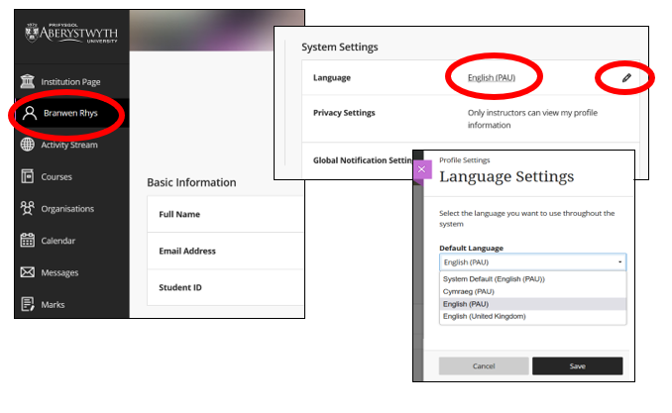
Am fwy o wybodaeth gweler Cwestiynau Cyffredin Ieithoedd Blackboard.

Trosolwg o Ultra Base Navigation
Ar ôl mewngofnodi i Blackboard, byddwch yn glanio ar y dudalen Cyrsiau. Dyma lle byddwch yn gweld yr holl gyrsiau yr ydych wedi’ch cofrestru arnynt. Byddwch yn cael eich cofrestru ar eich Cyrsiau ar ôl i chi gwblhau’r broses Gofrestru. Mae cwrs Blackboard ar gyfer pob modiwl rydych chi'n ei astudio. Ar 1 Awst bob blwyddyn, byddwch yn gweld eich cyrsiau ar gyfer y flwyddyn academaidd nesaf.
Defnyddiwch y ddewislen ar hyd yr ochr chwith i lywio i wahanol feysydd swyddogaethol Blackboard.
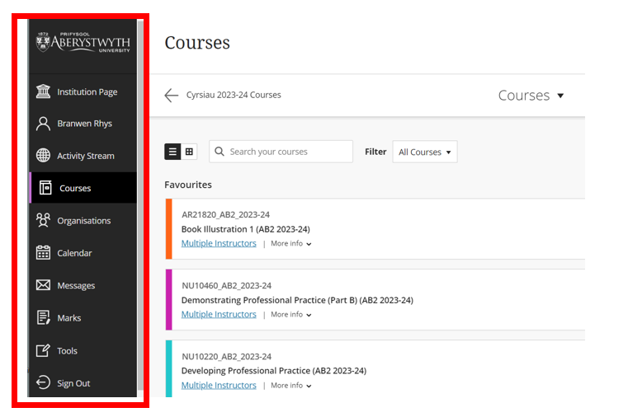
Cyfeiriwch at ein Cwestiwn Cyffredin: Sut mae dechrau arni gydag Ultra Base Navigation Am fwy o wybodaeth ar sut i:
- Weld eich cyrsiau (cyrsiau yr ydych wedi’ch cofrestru arnynt fel myfyriwr)
- Gweld eich Mudiadau
- Rheoli eich Proffil
- Gweld eich Hysbysiadau

Cael mynediad i Gwrs
I gael mynediad i un o'ch cyrsiau yn Blackboard cliciwch ar y cwrs o restr y cwrs neu'r grid fel y gwelir isod:
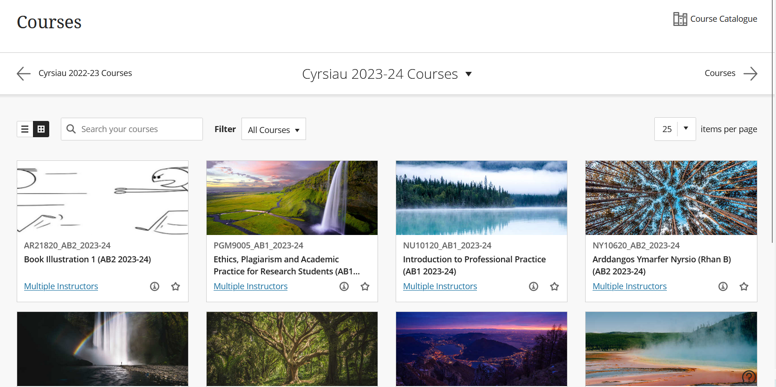
I gael mynediad at gyrsiau blynyddoedd blaenorol, cliciwch ar Cyrsiau 2022-23 Courses yn y gornel chwith uchaf. Fel arall, gallwch ddefnyddio'r gwymplen yng nghanol y sgrin (fel y gwelir uchod) i ddewis eich blwyddyn benodol.
Os na allwch weld eich cwrs wedi'i restru, cysylltwch â'ch adran.

Trosolwg o Lywio’r Cwrs
Eich darlithwyr sy'n gyfrifol am boblogi eich cyrsiau gyda'ch deunyddiau dysgu, asesiadau, a gweithgareddau. Mae gan y Brifysgol Isafswm Presenoldeb Gofynnol sy’n amlinellu'r hyn y disgwylir ei gynnwys ar y cwrs.
Mae'r cyrsiau wedi'u creu gyda dwy ffolder:
- Gwybodaeth am y Modiwl: lle gallwch ddod o hyd i wybodaeth am sut mae'r cwrs yn cael ei redeg.
- Asesu ac Adborth: lle gallwch ddisgwyl dod o hyd i'ch briffiau aseiniadau a mannau cyflwyno.
Bydd eich darlithwyr hefyd wedi creu lleoliad penodol ar gyfer deunyddiau dysgu. Yma fe welwch ddeunyddiau eich cwrs yn ogystal ag unrhyw weithgareddau y gallai eich darlithydd ofyn i chi eu cwblhau.
Pan fyddwch yn clicio ar gwrs bydd yn agor yn yr un porwr neu dab:
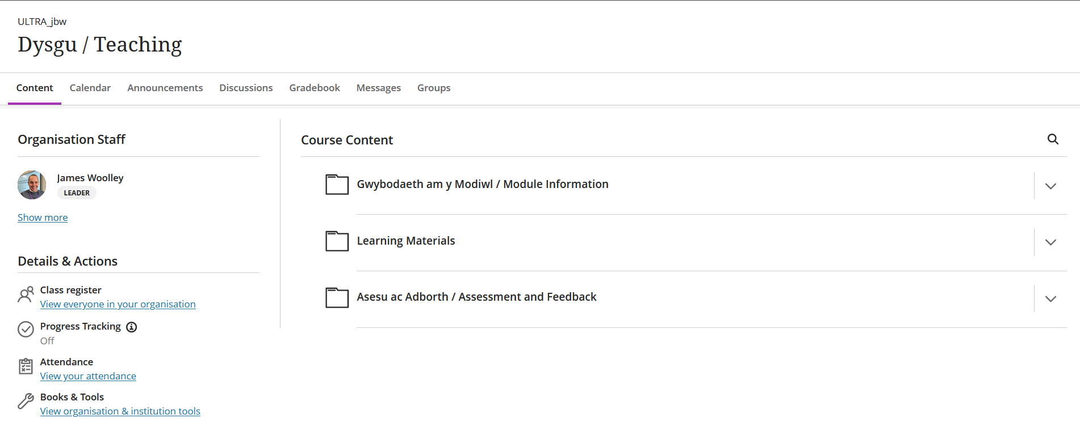
- Cynnwys: dyma dudalen lanio Cynnwys y Cwrs.
- Calendr: mae eitemau megis dyddiadau cyflwyno Turnitin ac aseiniadau yn cael eu hychwanegu'n awtomatig i'r calendr.
- Cyhoeddiadau: edrychwch yma am gyhoeddiadau am dasgau, dyddiadau cau neu weithgareddau sydd i ddod;
- Trafodaethau: mae’n rhestru’r holl drafodaethau yn y cwrs.
- Llyfr graddau: mae’n cynnwys gwybodaeth am eich aseiniadau, arholiadau, cynnydd ac ystadegau graddio.
- Negeseuon: Ffyrdd o gyfathrebu ag aelodau eraill o'r cwrs.
- Grwpiau: Efallai y bydd eich tiwtor yn trefnu myfyrwyr i grwpiau seminar, yn rhyddhau gweithgareddau yn seiliedig ar aelodaeth grŵp neu’n creu grwpiau ar gyfer gwaith a asesir; mae rhestr o aelodau'r grŵp hefyd ar gael yma.
I lawr ochr chwith y dudalen Cynnwys y Cwrs ceir rhestr o ddolenni defnyddiol:
- Staff y Cwrs: mae'n rhestru’r staff sy'n cyfrannu at y cwrs. Gallwch anfon neges at yr aelod o staff drwy glicio ar y logo amlen wrth ymyl eu henw.
- Cofrestr Dosbarth: mae’n rhestru pawb sydd wedi’u cofrestru ar y cwrs
- Olrhain Cynnydd: Mae'r nodwedd hon yn eich galluogi i olrhain eich cynnydd eich hun drwy'r cwrs (os yw'ch darlithydd wedi ei galluogi). Gallwch weld pa ddeunydd yr ydych wedi edrych arnynt a pha dasgau sydd ar y gweill.
- Presenoldeb: rheolir hyn y tu allan i Blackboard, felly gallwch anwybyddu'r ddolen hon
- Llyfrau ac Offer: dyma ddolen gyflym i'ch rhestrau darllen a’ch recordiadau Panopto.
Edrychwch ar Llywio y tu mewn i gwrs yn Blackboard am ragor o wybodaeth.

Gweld recordiadau darlithoedd Panopto
Yn unol â'r Polisi Cipio Darlithoedd, Panopto yw'r feddalwedd a ddefnyddir i recordio darlithoedd. Cewch fynediad i'r recordiadau o’ch darlithoedd trwy Blackboard.
Gallwch gael mynediad i bob recordiad ar y cwrs drwy glicio ar y ddolen Holl Fideos Panopto / All Panopto Videos:
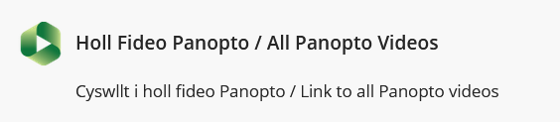
Os yw'ch darlithydd yn dewis creu dolen i recordiadau unigol, yna bydd yn arddangos gyda'r un eicon Panopto.

Rhestr Ddarllen
Gallwch gael mynediad i'ch rhestr ddarllen trwy ddolen i restr ddarllen eich cwrs ar y cwrs. Gallwch glicio ar y ddolen i gael mynediad i'ch darlleniadau:
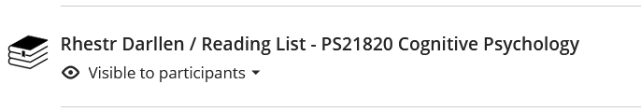

Aseiniadau
Yn unol â'r Polisi E-gyflwyno, mae'r holl waith prosesu geiriau yn cael ei gyflwyno, ei farcio, ac yn rhyddhau adborth drwy Blackboard.
Mae'r rhan fwyaf o aseiniadau testun yn cael eu cyflwyno gan ddefnyddio Turnitin. Am wybodaeth ar gyflwyno trwy Turnitin, gweler y Cwestiwn Cyffredin Sut mae cyflwyno aseiniad yn Turnitin?

Blackboard Assignment
Ar gyfer rhai cyrsiau, efallai y bydd gofyn i chi uwchlwytho aseiniadau drwy Blackboard Assignment, yn hytrach na Turnitin. I gael gwybodaeth am gyflwyno drwy Blackboard Assignment, gweler y Cwestiwn Cyffredin Sut mae cyflwyno Blackboard Assignment?

Profion Blackboard
Efallai y cewch eich asesu gan ddefnyddio profion Blackboard. Mae'r rhain yn cael eu defnyddio ar gyfer popeth o asesiadau pwysigrwydd isel arddull ffurfiannol i arholiadau ar-lein crynodol. Mae profion Blackboard wedi'u lleoli yn eich cwrs. I gael gwybodaeth am sut i gymryd rhan mewn Prawf Blackboard, gweler y Cwestiwn Cyffredin Canllawiau cymryd Prawf Blackboard (myfyrwyr).

Dod o hyd i farciau ac adborth
Mae dwy ffordd o gael mynediad i'ch graddau a'ch adborth yn Blackboard:
- Y ddolen gyflwyno Turnitin wreiddiol
- Y Llyfr Graddau yn eich cwrs (Aseiniad a Phrawf Blackboard)

Offer Rhyngweithiol

Trafodaethau
Mae trafodaethau'n offer rhyngweithiol mewn cyrsiau Blackboard lle gallwch bostio ac ymateb i ddarlithwyr a myfyrwyr eraill. Gellir defnyddio'r rhain ar gyfer gweithgareddau dysgu ar-lein yn ogystal ag ar gyfer asesu.
Mae trafodaethau yn cael eu gosod gan eich darlithwyr. Am wybodaeth ynghylch sut i gymryd rhan mewn Trafodaeth gweler y Cwestiwn Cyffredin: Sut mae defnyddio Trafodaethau yn Blackboard?

Dyddlyfrau
Mae dyddlyfrau yn offer myfyriol mewn cyrsiau Blackboard lle gallwch bostio myfyrdodau â stamp amser. Mae dyddlyfrau yn breifat rhwng aelodau o dîm y cwrs a'r myfyriwr.
Caiff dyddlyfrau eu gosod gan eich darlithwyr. Am wybodaeth ynghylch sut i gymryd rhan mewn Dyddlyfr gweler y Cwestiwn Cyffredin: Sut mae ychwanegu cofnod i’m Dyddlyfr Blackboard?

Dogfennau Cydweithio
Dogfennau Cydweithio yw ffeiliau Word, Excel, neu PowerPoint y gallwch chi a'ch cyd-fyfyrwyr gydweithio arnynt yn eich amser eich hun y tu allan i'r dosbarth.
Caiff dogfennau cydweithio eu gosod gan eich darlithwyr. I gydweithio ar y ddogfen, cliciwch ar y ddolen a dewiswch Golygu Dogfen. Gan fod hyn yn cysylltu â Microsoft OneDrive, efallai y gofynnir i chi Ddilysu.

Hygyrchedd
Mae Blackboard Learn Ultra wedi'i gynllunio i fod mor hygyrch â phosibl. Mae'n gwbl gydnaws â darllenwyr sgrin a thechnolegau cynorthwyol eraill. Am fwy o wybodaeth am Blackboard a Hygyrchedd, gweler Hygyrchedd yn Blackboard Learn.

Allgofnodi
Pan fyddwch wedi gorffen defnyddio Blackboard, cliciwch ar y botwm Allgofnodi.
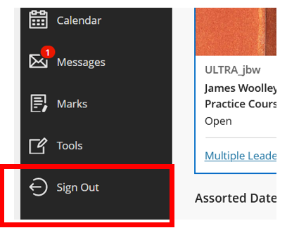

Rhagor o Wybodaeth
- Cwestiynau Cyffredin
- Tudalennau Cymorth Myfyrwyr Blackboard
- Gwasanaethau Gwybodaeth: gg@aber.ac.uk , 01970 62 2400

